10.7.2023

TZ – Novinka Ornamenti – originální a designové podtácky pro vaše šperky a svíčky

Máte rády designové maličkosti do bytu, které vykouzlí tu pravou ženskou a domácí atmosféru? E-shop Ornamenti přichází s novinkou - designovými podtácky Ornamenti, které jsou ideálním dárkem ke každé svíčce Ornamenti nebo k jakémukoli šperku Ornamenti z chirurgické oceli. Tento krásný, designový, ale přitom minimalistický kousek ozdobí vaši domácnost a zahřeje u srdce pokaždé, když vám na něj padne zrak.

Ručně vyráběné designové podtácky z ekologického materiálu
Podtácky jsou ideální ochrana pod svíčky Ornamenti, ale skvěle poslouží i jako vaše místo pro odkládání šperků, kosmetiky a jiných ženských „nezbytností“. Každý podtácek je ručně vyráběný originál, proto se i zbarvení může lehce lišit. Vybírat můžete z kulatého nebo oválného tvaru a šedé nebo béžové barvy.
Podtácky jsou vyrobené z oblíbeného materiálu jesmonite, který je populární mezi designéry doplňků pro domácnost. Tento ekologický materiál je zdravotně nezávadný, zcela bezpečný a šetrný k přírodě.

Ideální dárek ke svíčce Ornamenti
Stylový podtácek je skvělý dárek k jakékoli z oblíbených svíček Ornamenti, ve kterých je ukryto překvapení – kvalitní módní šperk Ornamenti z nealergenní a voděodolné chirurgické oceli. Všechny šperky ukryté ve svíčce jsou bestsellery e-shopu Ornamenti. Na výběr máte buď 100% přírodní nebo vonné sójové svíčky. Jsou vyrobené ze sójového vosku, který neobsahuje herbicidy, pesticidy, ani jiné zdraví škodlivé látky. Vydrží hořet o 50 % delší dobu než běžné parafínové svíčky. Vybírat můžete z těchto kombinací vůní a šperků.

- svíčka s vůní Ambra & Vanilla + pozlacené náušnice Small Flat Hoops gold
- svíčka s vůní Lemongrass + pozlacený náhrdelník Moon Light gold
- svíčka s vůní Lemongrass + stříbrný náhrdelník Moon Light silver
- svíčka s vůní Musk & Vanilla & Sandalwood + pozlacený náramek Lariat gold
- svíčka s vůní Neroli & Ambra & Jasmine + kruhové náušnice Small Flat Hoops silver
- svíčka s vůní Sandalwood & Black Pepper + stříbrný náramek Lariat silver

Podtácky i svíčky jsou ručně vyráběné v České republice. Nabídku svíček, podtácků a šperků z chirurgické oceli najdete na webových stránkách www.ornamenti.cz.
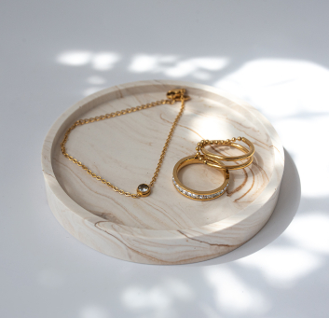
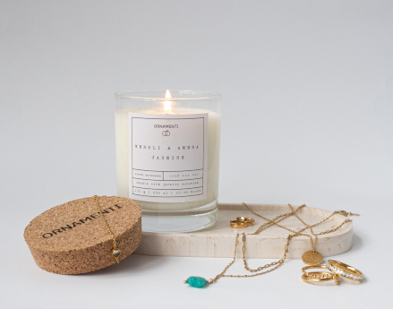
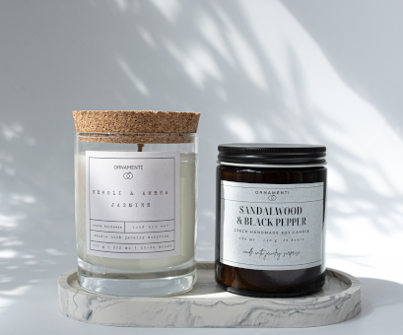
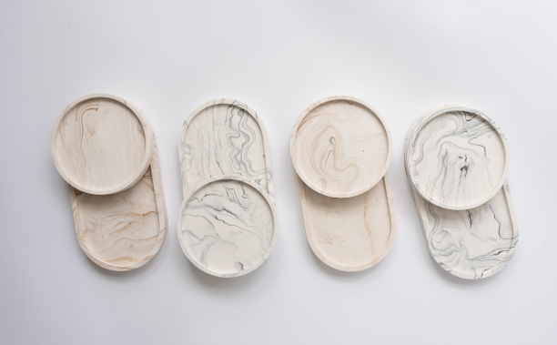

Kontakty: Mediální servis:

Ornamenti cammino...
www.ornamenti.cz Dagmar Kutilová
Facebook/Ornamenti e-mail: kutilova@cammino.cz
Instagram/Ornamenti tel.: +420 606 687 506
www.cammino.cz

